KAJIAN TEOLOGI KONTEKSTUAL DALAM BUDAYA
TANDINGAN TERHADAP RITUAL MA'PAMANTA' DI
WILAYAH ANNAN PENANIAN, MAKALE UTARA

TESIS
Diajukan Kepada Program Pascasarjana
Institut Agama Kristen Negeri (IAKN) Toraja
Sebagai Persyaratan Memperoleh Gelar Magister Teologi (M.Th.)
JUNARTI ANGKA
21010129
Program Studi Teologi Kristen
PROGRAM PASCASARJANA

INSTITUT AGAMA KRISTEN NEGERI (IAKN) TORAJA
2024

KAJIAN TEOLOGI KONTEKSTUAL DALAM BUDAYA TANDINGAN
TERHADAP RITUAL MATAMANTA' DI WILAYAH ANNAN PENANIAN,
MAKALE UTARA
TESIS
Diajukan Kepada Institut Agama Kristen Negeri (IAKN) Toraja sebagai salah satu syarat
untuk memperoleh gelar Magister Teologi (M.Th)
JUNARTI ANGKA
21010129
Program Studi Teologi Kristen
PROGRAM PASCASARJANA
INSTITUT AGAMA KRISTEN NEGERI (IAKN) TORAJA
2024
i

Dipersiapkan Oleh | : Junarti Angka
NIRM | 21010129
Konsentrasi | : Teologi Sistematika
Program Studi | : Teologi Kristen
Dibawah Bimbingan : 1. Andrew J Buchanan, Ph.D
- Tri Oktavia H Silaban, Ph.D
Setelah diperiksa dan diteliti, ternyata sudah memenuhi syarat untuk mengikuti ujian
Tesis pada Institut Agama Kristen Negeri (IAKN) Toraja.
Tana Toraja, 14 Juni 2024
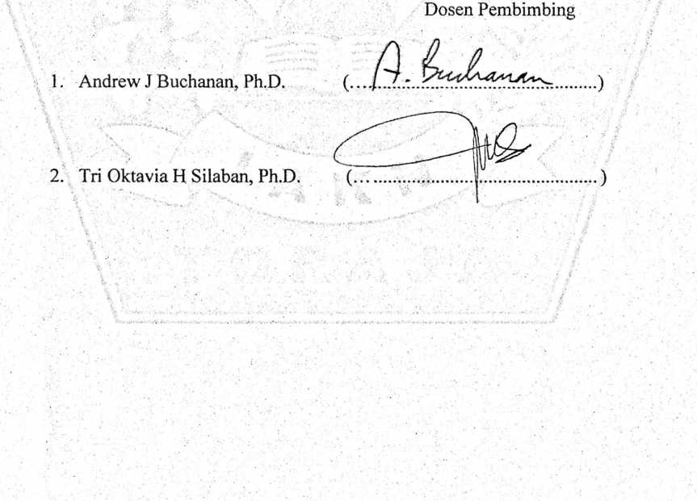

Judul
Disusun oleh
DiblllibiTig oleh
Tesis ini
HALAMAN PENGESAHAN
: Kajian Teologi Kontekstual dalam Budaya Tandingan
Terhadap Ritual Ma'pamanta' di wilayah Annan
Penanian, Makale Utara.
Nama
NIRM
Program Studi
Konsentrasi
: Junarti Angka
: 21010129
: Teologi Kristen
: Teologi Sistematika
L Andrew J Buchanan, Ph.D.
II. Tri Oktavia H Silaban, Ph.D.
telah dipertahankan di depan Dewan Penguji Ujian Tesis
Program Pascasarjana Institut Agama Kristen Negeri (IAKN) Toraja, pada
tanggal 26 Juni 2024.
1. Nama Penguji 1
Dewan Penguji
: Dr. Agustinus, M.Th.
2.
Nama Penguji 2
: Dr. James A, Lola, M.Th.
3.
Nama Pembimbing 1 : Andrew J Buchanan, Ph.D.
4.
Nama Pembimbing 2 : Tri Oktavia H Silaban, Ph.D.
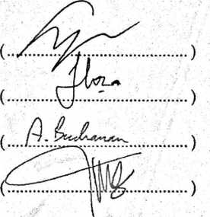
retaris.
Ketua,
Dr, Yohanes Luni, M.Th.
NIP. 1975030320232111004
Panitia Ujian Tesis
S
Parli Saphta_{f} S.PAK
ngetahui
NIP
122008011014
Pafecas;
iii


Nama | : Junarti Angka
NIRM | :21010129
Program Studi | : Teologi Kristen
Konsentrasi | : Teologi Sistematika
Judul Tesis | : Kajian Teologi Kontekstual dalam Budaya  Tandingan Terhadap Ritual Ma'pamanta'  di wilayah Annan Penanian, Makale Utara.

Menyatakan dengan sebenarnya bahwa tesis tersebut adalah merupakan hasil
karya sendiri, kecuali kutipan-kutipan yang dengan jelas disebutkan sumber
rujukannya. Apabila dikemudian hari terbukti atau dapat dibuktikan bahwa skripsi
ini merupakan hasil saduran atau jiplakan dari karya orang lain, maka pihak kampus
IAKN Toraja melalui rektor, berhak untuk mencabut gelar dan ijazah yang telah
diberikan kepada saya.
Tana Toraja, 05 Juli 2024

NIRM. 21010129

SURAT PERNYATAAN PERSETUJUAN PUBLIKASI KARYA ILMIAH

UNTUK KEPENTINGAN AKADEMIS
Yang bertanda tangan di bawah ini:
Nama : Junarti Angka
NIRM : 21010129
Fakultas/Program Studi : Magister Teologi
Dengan ini menyetujui untuk memberikan ijin kepada pihak IAKN Toraja
yaitu Hak Bebas Royalti Non-Eksklusif (Non-exclusive Royalti-Free Right) atas
karya ilmiah Tesis yang berjudul:
Kajian Teologi Kontekstual dalam Budaya Tandingan Terhadap Ritual
Ma'pamanta' di wilayah Annan Penanian, Makale Utara
Dengan ini pihak IAKN Toraja berhak menyimpan, mengelolaannya dalam
pangkalan data (database), mendistribusikannya dan menampilkan atau
mempublikasikan sebagian dari tesis ini (Bab 1 dan Bab 5) pada repository Perguruan
Tinggi untuk kepentingan akademis dengan tetap mencantumkan nama sebagai
penulis skripsi ini.
Demikian pernyataan ini saya buat dengan sebenarnya.
Tana Toraja, 05 Juli 2024


HALAMAN PERSEMBAHAN
Dalam penyusunan penulisan tesis ini, penulis banyak memperoleh bimbingan, Semangat
dan bantuan material dari berbagai pihak, oleh karena itu sudah sepantasnya karya ini
penulis persembahkan sebagai ungkapan syukur dan terimakasih kepada:
1. Orang tua tercinta yang telah mendidik penulis, memberikan semangat dan motivasi
tiada henti serta berjuang dengan sangat keras, hingga penulis dapat menyelesaikan
studinya sampai Magister.
2. Kepada kedua saudaraku yang senantiasa membantu serta memberi dukungan bagi
penulis untuk segala yang diusahakan termasuk dalam proses studi.
- Kepada semua orang yang terkasih yang selalu mendukung, memotivasi penulis,
memberi semangat hingga penulis dapat menyelesaikan studinya.
- Kepada IAKN Toraja sebagai subangsi permikiran untuk mewarnai khasana berfikir
akademis kampus.
vii

HALAMAN MOTTO
"“Jangan takut sebab Aku ini menyertai engkau, janganlah bimbang, sebab Aku ini Aliahmu;
aku akan meneguhkan, bahkan akan menolong engkau; Aku akan memegang engkau dengan
tangan kanan-Ku yang membawah kemenangan”
-Yesaya 40:10-
"Mau berjalan,berenang, atau terbang sekalipun, semua punya tujuan sampai ujungkan?
Peluk manis untuk kamu yang tidak menyerah dan masih tetap bertahan."
-Lapinglala-
"Selalu ada harga dalam sebuah proses. Nikmati saja lelah-lelah itu. Lebarkan lagi rasa
sabar itu. Semuanya yang kau inventasikan untuk menjadikan dirimu serupa yang kau
impikan, mungkin tidak akan selalu berjalan lancar. Tapi, gelombang-gelombang itu yang
nanti bisa kau ceritakan"
-BoyChandra-
viii

ABSTRAK
Junarti Angka (2024), Kajian Teologi Kontekstual Dalam Perspektif Budaya
Tandingan terhadap Ritual Ma’pamanta’ di Annan Penanian, Makale Utara. Di bawah
bimbingan Andrew J Buchanan, Ph.D dan Tri Oktavia H Silaban, Ph.D
Ma’pamanta’ adalah sebuah ritual yang dilakukan untuk memindahkan hujan dari
lokasi kegiatan rambu tuka’ maupun rambu solo’ ke tempat lain. Kegiatan ini sering dilakukan
dengan tujuan agar kegiatan rambu tuka’ maupun rambu solo’ dapat berjalan dengan baik.
Dalam Perjumpaan injil dan budaya ada kalanya menimbulkan ketegangan. Termasuk dalam
ritual Ma'pamanta' ini.
Penulis membahas topik ini untuk memperjumpakan injil dan kebudayaan dengan
tujuan untuk mengurangi kesalahpahaman disampaikan. Salah satu metode yang dapat
digunakan adalah melalui Melalui metode kontekstualisasi, Secara umum "Kontekstualisasi"
artinya mengomunikasikan Injil di dalam istilah-istilah yang dapat dipahami dan tepat bagi
pendengarnya dengan harapan bahwa ketegangan dapat teratasi serta akan terbangun
jembatan yang dapat menghubungkan injil dan budaya.
Penelitian ini menggunakan penelitian lapangan yang bersifat kualitatif. Sumber data
dalam penelitian ini bersumber dari buku sebagai referensi dan dari hasil observasi serta
wawancara dengan informan yang telah ditulis oleh penulis.
Kesimpulan dari penelitian ini bahwa dengan menggunakan pendekatan Teologi
Kontekstual dalam Budaya tandingan ditemukan bahwa Ritual Ma’pamanta’
memperjumpakan manusia dengan Allah dalam doa dan permohonan, namun disisi lain Ritual
ini bertentangan dengan injil dikarenakan dalam pelaksanaannya menggunakan bahan-bahan
yang dianggap memiliki kekuatan gaib.
Kata Kunci; Teologi Kontekstual, Budaya Tandingan, Ma’Pamanta’

ABSTRACT
Junarti Angka (2024), A Study of Contextual Theology in the Perspective of
Countercultural Versus the Ma'pamanta' Ritual in Annan Penanian, North Malale. Under
the guidance of Andrew J Buchanan, Ph.D and Tri Oktavia H Silaban, Ph.D.
Ma'pamanta' is a ritual carried out to move rain from the location of the tuka' sign or
solo sign activity to another place. This activity is often carried out with the aim that the tuka'
and solo signs' activities can run well. In gospel and cultural encounters there are times when
tension arises. Included in this Ma'pamanta' ritual.
The author discusses this topic to encounter the gospel and culture with the aim of
reducing misunderstandings being conveyed. One of the methods that can be used is through
the contextualization method, in general "contextualization" means communicating the
Gospel in terms that can be understood and appropriate for the listener in the hope that the
tension can be resolved and a bridge will be built that can connect the gospel and culture.
This research uses qualitative field research. The data sources in this study are sourced
from books as a reference and from the results of observations and interviews with informants
that have been written by the author.
The conclusion of this study is that by using the Contextual Theology approach in
Counterculture, it is found that theMa'pamanta' Ritual encounters humans with God in prayer
and supplication, but on the other hand this Ritual is contrary to the gospel because in its
implementation it uses materials that are considered to have supernatural powers.
Key: Contextual Theology, Counterculture, Ma'pamanta'
x

ABSTRACT
Junarti Angka (2024), A Study of Contextual Theology in the Perspective of
Countercultural Versus the Ma'pamanta' Ritual in Annan Penanian, North Malale. Under
the guidance of Andrew J Buchanan, Ph.D and Tri Oktavia H Silaban, Ph.D.
Ma'pamanta' is a ritual carried out to move rain from the location of the tuka' sign or
solo sign activity to another place. This activity is often carried out with the aim that the tuka’
and solo signs’ activities can run well. In gospel and cultural encounters there are times when
tension arises. Included in this Ma’pamanta' ritual.
The author discusses this topic to encounter the gospel and culture with the aim of
reducing misunderstandings being conveyed. One of the methods that can be used is through
the contextualization method, in general "contextualization" means communicating the
Gospel in terms that can be understood and appropriate for the listener in the hope that the
tension canbe resolved and a bridge will be built that can connect the gospel and culture.
This research uses qualitative field research. The data sources in this study are sourced
from books as a reference and from the results of observations and interviews with informants
that have been written by the author.
The conclusion of this study is that by using the Contextual Theology approach in
Counterculture, it is found that the Ma 'pamanta' Ritual encounters humans with God in prayer
and supplication, but on the other hand this Ritual is contrary to the gospel because in its
implementation it uses materials that are considered to have supernatural powers.
Key: Contextual Theology, Counterculture, Ma'Pamanta'
x

